Exercice 1 :

Etape 1 :
 Dans le Repository, cliquez droit sur Job Designs et sélectionnez Créer un job et nommez le Exo01
 Renseignez les champs Name, Purpose, Description et Status. Le Name est obligatoire : il apparaîtra dans le Repository.

Etape 2 :
 Cliquez sur le composant tRowGenerator et déposez-le sur le Job Design
 Cliquez sur le composant tLogRow et déposez sur le Job Design
 connectez tRowGenerator au composant tLogRow
 Double-cliquez sur le tRowGenerator pour ouvrir l‟éditeur qui y est associé.
 Paramétrez-le comme sur l‟illustration reproduite ci-dessous :

Etape 3 :
Une fois le Job Design prêt, jouez le :
 Affichez la vue Run Job
 Cliquez sur le bouton Run et constatez l‟impact du tLogRow dans la console
 Utilisez la case à cocher Statistics pour observer le temps d‟exécution du job
 Utilisez la case à cocher Trace pour observer en temps réel les résultats du tRowGenerator et manipulez le bouton Pause apparaissant alors en lieu et place du bouton Run.

Exercice 2 :

Pour gagner du temps, utilisez le job de l‟exercice 1 (tRowGenerator – tLogRow). Dans la vue Repository, cliquez droit sur l‟exercice 1 et copiez-le. Puis collez-le d‟un autre clic droit. Enfin un dernier clic droit vous permet de choisir « Edit Properties » pour renommer le job Exo02. Enfin, ouvrez le job en double-cliquant dessus.

Etape 1 :
 Sélectionnez le tRowGenerator et le tLogRow puis déplacez-les vers le bas
 Ajoutez un composant tCreateTable (Famille Databases) au dessus du tRowGenerator
 Créer un lien OnSubJobOk en cliquant droit sur le composant tCreateTable, en choisissant Trigger/OnSubJobOk et en cliquant sur le tRowGenerator
 Sélectionnez le tRowGenerator et éditez son Schema
 Exportez le Schema (avant dernier bouton de la barre d‟outils) en le nommant demotable_schema.xml

 Paramétrez le composant tCreateTable en nommant votre table « DEMOTABLE » et choisissez comme Table Action Create if not exist
 Importez le Schema à partir du fichier demotable_schema.xml et paramétrez la colonne DB Type (id et age doivent être déclaré en tant que INT, les autres colonnes sont des VARCHAR)
 Autre méthode : vous pouvez aussi copier le schéma depuis l’éditeur du tRowGenerator et le coller depuis l’éditeur de Schema du tCreateTable
 Jouer le job et vérifier que la table est bien créée.

Etape 2 :
 Ajoutez un composant tDBMysqlOutput (Famille Databases/MySQL) et définissez ses paramètres (table name : « DEMOTABLE »)
 Déplacez le lien du composant tLogRow vers ce nouveau composant
 Cliquez droit sur le composant tLogRow et désactivez-le
 Dans la vue Run Job, activez les statistics et cliquez sur Run

 Vérifiez le contenu de la table générée

Exercice 3 :
Etape 1 :
 Cliquez droit sur l‟élément File Delimited des Metadata du Repository et choisissez Create File Delimited
 Renseignez le formulaire de manière à documenter cette metadata

Etape 2 :
 Le Filepath se choisi par l‟intermédiaire du bouton Browse en sélectionnant le fichier Customer.csv

Etape 3 :
 Renseignez le Step 3 of 4 comme dans l‟illustration ci-dessous :
○ Les séparateurs de champs et de lignes
○ Les lignes à ignorer
○ Les caractères à ignorer
○ La première ligne représente les titres des colonnes

Etape 5 :
Faites de même pour créer la metadata correspondant au fichier States.txt

Etape 6 :
Nous allons maintenant créer une metadonnée de connexion à votre base de données. Pour cela, cliquez droit sur Metadata>DB Connections et choisissez « Create Connection ». Renseignez les champs comme suit après avoir affecté un nom à votre métadonnée et cliqué sur le bouton « Next »:

Etape 7 :
 Dans le Repository, cliquez droit sur Job Designs et sélectionnez Créer un job, nommez le Exo03

Etape 8 :
 Glissez-déposez le point de connexion nouvellement créé sur votre job et choisissez « tMySQLOutput »
 Renouvelez l‟opération
 Glissez-déposez la métadonnée représentant votre fichier « Customer » sur votre job.
 Glissez-déposez la métadonnée représentant votre fichier « State » sur votre job.

Configurez les composants « tMySQLOutput » afin qu‟ils suppriment si elles existent puis créent les tables avant de charger les fichiers.

Renseignez également le nom de la table à créer. Lancez votre job puis cliquez droit sur la métadonnée représentant votre point de connexion à votre base et choisissez « Récupérer le schéma ».

Cliquez sur le bouton « Next » et sélectionnez vos 2 tables.
Ceci permet à la fois de valider que vos 2 tables ont bien été créées et permet de les réutiliser ultérieurement par un simple glisser-déposer.

Exercice 4 :

Créez un nouveau job Exo04.

Etape 1 :

 Glissez-déposez la métadonnée représentant votre fichier « Customer » sur votre job.
 Dans la Palette, déroulez le menu Processing et cliquez sur le composant tMap
 relier le fichier customer au composant tMap
 

Etape 2 :
 Double-cliquez sur le composant tMap pour ouvrir le tMap
 Dans la table située en haut à gauche, sélectionnez les 4 premières Columns (id;CustomerName;CustomerAddress;idState) pour les diriger vers le flux de sortie :
○ Utilisez la touche Schift pour des sélections multiples discontinues
○ Utilisez la touche CTRL pour des sélections multiples continues
 Déplacez les données vers la table de droite.

Etape 3 :
 ajouter un composant tLogRow et afficher le résultat dans la console.

Exercice 5 :
Continuons sur le Job Design Exo04

Etape 1 :
 Double-cliquez sur le composant tMap
 Sélectionnez toutes les Columns de droite et supprimez-les en utilisant le Metadata Editor, en bas à droite du wizard
 Drag & Droppez le champ CustomerAddress de la table de gauche sur la colonne CustomerName de la table de droite pour les concaténer
 Drag & Droppez la Somme1 de la table de gauche sur la colonne de droite de la table de droite pour l‟insérer dans la liste
 Répétez l‟opération avec la Somme2 en enfonçant la touche CTRL, vous passerez en mode overwrite et remplacerez les données de la table de droite par celle de gauche
 Réorganisez le Schema de droite grâce aux flèches jaune du Metadata Editor, en bas à droite du wizard.
 Cliquez sur Ok pour valider et exécutez le job.

Etape 2 :
 Double cliquez sur le composant tMap
 Affichez l‟Expression Editor situé en bas à gauche
 Sélectionnez une des données de la table de droite
 Forcez les majuscules du CustomerName
 Ajoutez un champ « addition » (float, length=11) en utilisant la barre d‟icônes située en bas à droite du wizard
 Définissez sa valeur comme étant l‟addition des Somme1 et Somme2
 Cliquez sur Ok pour valider, propagez les modifications et exécuter le job.

Exercice 6 :
Continuons sur le Job Design Exo05, mais modifiez à nouveau sa version en éditant ses propriétés.
Etape 1 :
 Sélectionnez la metadata States du Repository et glissez là au dessus du tMap
 Cliquez droit sur le composant tFileInputDelimited apparaissant alors et déplacez vous jusqu‟au tMap de manière à former un lien orange.

Etape 2 :
 Double cliquez sur le composant tMap et supprimer les Columns du flux de sortie préalable
 Drag & droppez vers le bas la Key de la table de gauche row1 sur la ligne correspondante de la table row2 (champ idState)
 Drag & droppez la colonne LabelState vers la colonne de droite de la table de droite : elle va ainsi s‟insérer dans le flux de sortie
 Cliquez sur Ok pour Valider
 Propagez les modifications, autrement dit, synchronisez les Schema des flux d‟entrée et de sortie
 Exécutez le job

Etape 3 :
 ajouter un filtre sur la sortie afin de ne récupérer que le state OHIO.
 ajouter un filtre sur la sortie afin de ne récupérer que le state Nebraska.
 ajouter une nouvelle sortie afin de récupérer les autres states.

Exercice 7 : Apprendre à capturer des informations d’exécution des jobs
Créez un nouveau job et nommez le Exo07
Etape 1 :
 Ouvrez le job exo01 et copiez le tRowGenerator de l‟exo01
 Dans le job exo07, collez le tRowGenerator
 Dans la Palette, déroulez la famille File / Output
 Cliquez sur le composant tFileOutputDelimited de la Palette et cliquez sur le Job Design pour placer le composant à droite du tRowGenerator
 Cliquez droit sur le tRowGenerator, et, en maintenant le bouton enfoncé, déplacez-vous sur le tFileOutputDelimited
 Dans la vue Component Settings du tFileOutputDelimited, définissez le chemin (File Name) de manière à indiquer le nom d‟un dossier n‟existant pas. Désactivez la fonctionnalité « Create directory if not exists» afin de déclencher une erreur lors de l‟exécution du job
 Dans la Palette, récupérer le composant tMsgBox
 Cliquez sur le composant tMsgBox de la Palette et cliquez sur le Job Design pour placer le composant sous le tFileOutputDelimited
 Cliquez droit sur le composant tFileOutputDelimited et sélectionnez dans le menu Trigger / On Component Error puis cliquez sur le tMsgBox
 Dans la vue Component Settings du tMsgBox, définissez son message à partir de la variable ERROR_MESSAGE du tFileOutputDelimited (CTRL+SPACE)
 Exécutez le job et visualisez le message d‟erreur

Etape 2 :
 Dans la Palette, déroulez la famille Logs & Errors
 Cliquez sur le composant tDie de la Palette et cliquez sur le Job Design pour placer le composant sous le tFileOutputDelimited
 Dans la vue Component Settings du tDie, définissez son message à partir de la variable ERROR_MESSAGE du tFileOutputDelimited (CTRL+SPACE)
 Sélectionnez le lien OnComponentError au niveau du tMsgBox et déplacez-le sur le tDie puis supprimez le composant tMsgBox
 Cliquez sur le composant tWarn de la Palette et cliquez sur le Job Design pour placer le composant au dessus du tRowGenerator
 Dans la vue Component Settings du tWarn, définissez son message « Job Start ».
 Cliquez droit sur le tWarn choisissez Trigger/OnSubJobOk et cliquez sur tRowGenerator

Etape 3 :
 Cliquez sur le composant tLogCatcher de la Palette et cliquez sur le Job Design pour placer le composant en haut à droite du Job Design
 Cliquez sur le composant tLogRow de la Palette et cliquez sur le Job Design pour placer le composant sous le tLogCatcher
 Positionnez le composant tLogRow en dessous du tLogCatcher
 Cliquez droit sur le tLogCatcher, et, en maintenant le bouton enfoncé, déplacez-vous sur le tLogRow
 Jouez le job, regardez les messages de Log y compris celui lié à l‟erreur de création de fichier

Exercice
Etape 1 : création du job
 Dans le Repository, cliquez droit sur Job Designs et sélectionnez Create Job
 Renseignez le nom de votre job
 Placez sur votre designer un composant « tRowGenerator » que vous connecterez à un composant « tFileOutputDelimited »
 Configurez le tRowGenerator comme suit :

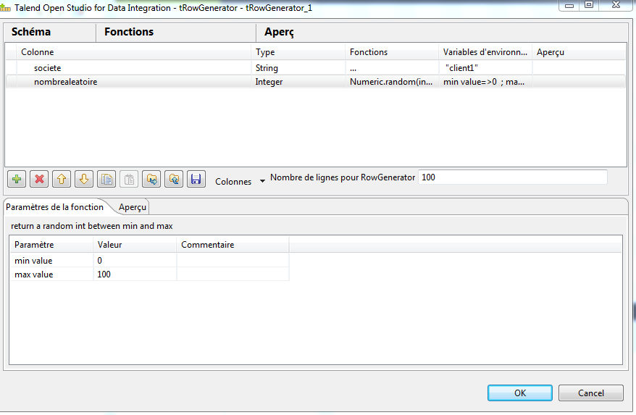

 Connectez ensuite votre « tRowGenerator » au composant « tFileOutputDelimited »
 Configurez le composant « tFileOutputDelimited » afin qu‟il génère un fichier « client1.csv » dans un répertoire contexte que vous aurez créé préalablement.
 Lancez votre job et vérifiez que le fichier a été créé.

Etape 2 : création des variables de contextes globales
 Dans le Repository, cliquez droit sur « Context » et sélectionnez « Create context group »
 Renseignez le champ « Name » : ce nom est généralement celui du projet sur lequel vous travaillez. Cliquez sur le bouton « Next »
 Cliquez sur le bouton « + » afin d‟ajouter des variables de contextes. Créez-en 3 comme suit.

Dans le context par défaut , ajouter les variables suivantes :
(nom_variable,Type,valeur) : (societe,String,maSociete)
(nom_variable,Type,valeur) : (nbLigne,Integer,200 )
(nom_variable,Type,valeur) : (repertoire,String,définissez un chemin en local)

Dans votre job, ouvrez l‟onglet « Context » et importez les variables de contexte définies ci-dessus en cliquant sur le bouton encadré.

Dans la fenêtre qui s‟ouvre sélectionnez toutes les variables du groupe de contexte.

Vos variables sont maintenant disponibles dans votre job. Ouvrez le tRowGenerator et intégrer les variables de contexte comme suit en cliquant simultanément sur les touches « Ctrl » + « Space » pour les voir apparaître ;
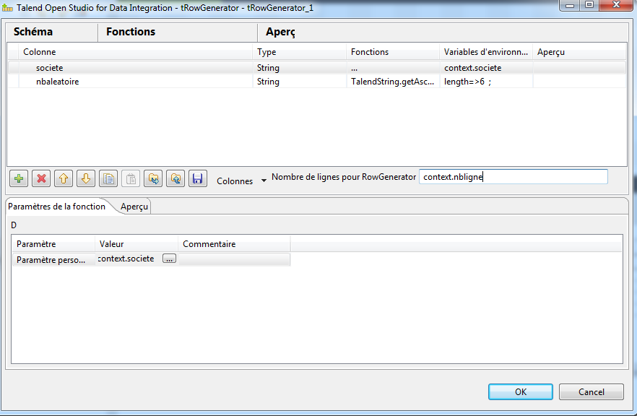

Configurez le chemin du fichier créé afin qu‟il soit unique par contexte :
 Cliquez sur l‟onglet « Run »

